XV TALLER IMARPE-IFOP SOBRE EVALUACIÓN CONJUNTA DEL STOCK DE ANCHOVETA DEL SUR DE PERU Y NORTE DE CHILE

## INTRODUCCIÓN

## GRUPO DE TRABAJO

## CONDICIONES OCEANOGRÁFICAS

## PESQUERÍA

## DINÁMICA POBLACIONAL BASADA EN CRUCEROS

## PARÁMETROS DE HISTORIA DE VIDA

## MODELOS DE EVALUACION DE STOCK

La siguiente evaluación de stock de Anchoveta del Sur del Perú y Norte de Chile fue actualizada hasta diciembre del 2017 y realizada por los integrantes del Instituto del Mar del Perú (IMARPE) y el Instituto de Fomento Pesquero (IFOP) participantes en el XV Taller de Evaluación Conjunta del Stock de Anchoveta del Sur de Perú y Norte de Chile. Este informe presenta las tres hipótesis de stock trabajada durante el taller, las cuales difieren principalmente en los parámetros de crecimiento individual y el número de desoves y reclutamientos al año.

## Stock

Esta evaluación se enfoca en el stock de Anchoveta del Sur del Perú y Norte de Chile (SPNC), el cual ocupa la zona que comprende desde ....

Información breve sobre el stock con referencias bibliograficas.

## Capturas

La evaluación incluye las capturas industriales de Perú y Chile ...

## Datos y Evaluación

Para la evaluación se empleó la plataforma Stock Synthesis (SS versión 3.24s) e incluye datos de la pesquería y de prospecciones científicas desde 1984 hasta el 2017. Los modelos presentados estan a resolución semetral (Semestre 1: Enero a Junio, Semestre 2: Julio a Diciembre). Las capturas y muestreos biométricos fueron separados en dos flotas: la flota que opera sobre la porción del stock en aguas peruanas (Flota peruana) y la flota que opera sobre la porción del stock en aguas chilenas (Flota chilena). La selectividad se modeló separadamente para ambas flotas utilizando una curva logística.

Se emplearon además cinco índices de abundancia provenientes de cruceros científicos:

* Crucero de Evaluación de Recursos Pelágicos (Perú)
* Crucero de Biomasa Desovante (Chile)
* Otros

La capturabilidad para cada índice de abundancia fue estimado y asumido a ser directamente proporcional a la biomasa de la porción de la población correspondiente.

.. mas..

## ! Warning: no catch-at-age numbers because 'detailed age-structured reports'  
## is turned off in starter file.

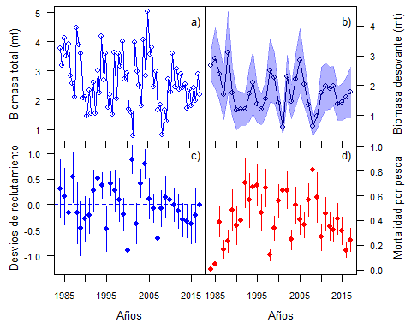

Figuras resumen del modelo de evaluación B.

## Biomasa desovante y reclutamiento

El reclutamiento fue usando la relación stock-reclutamiento de Beverton-Holt con un sigma R = 0.75. El stepness fue estimado .... (mas detalles sobre las salidas de ssb y reclutamiento)

Anexar figuras time series de salidas de ssb y reclutas y algunas tablas

## Biomasa del stock

Estado del stock, principalmente para el ultimo año....

Anexas figuras time series de total biomass..

## Problemas no resuelvos y principales incertidumbres

Podemos mencionar lo del crecimiento individual, resolucion temporal etc...

## CONCLUSIONES

## RECOMENDACIONES

## REFERENCIAS BIBLIOGRÁFICAS

## ANEXOS??